Геометрическая мозаика для детей 3-5 лет
Уважаемые родители!
Предлагаемые задания развивают у детей мелкую моторику, сенсорное восприятие, элементарные пространственные представления. Решаются задачи формирования математических представлений (счет до 5, формы, цвета). Вопросы ребенку охватывают разделы «Безопасное поведение на дороге», «Познавательное развитие», «Ознакомление с окружающим миром», «Конструирование». Кроме того, отрабатываются навыки аппликативной деятельности.
Подготовительная работа:
Распечатайте шаблоны, детали.
Приготовьте клей, клеенку, кисточку для клея, салфетку для удаления излишков клея, конструктор.
Начало работы:
Предложите ребенку подобрать нужные для картинки детали (круг, квадрат, прямоугольник, треугольник). Затем наложить выбранные детали на контур, проговаривая форму и цвет выбираемой детали. Завершите занятие наклеиванием деталей на шаблон и беседой с ребенком.

Побеседуйте с ребенком:
Задание 1:
Что изображено на картинке?
Из Каких деталей составили домик слева? Домик справа?
Фигуры какой формы использовали для светофора?
На какой свет можно переходить динозаврику дорогу?
На какой свет переходить дорогу нельзя?
Сколько цветочков изображено на картинке? Сосчитайте вместе.
Сколько деревьев изображено на картинке?
Чего больше: цветочков или деревьев?
И т.п.
Задание 2:
Что делает динозаврик?
Во что он играет?
Детали какой формы использует динозаврик для постройки?
Деталей какой формы больше? Сосчитайте вместе с ребенком.
Что еще ты видишь на картинке?
Назови, что изображено на стене?
Назови, что изображено перед кубиком?
И т.п.

Задание 3:
Что изображено на картинке?
На чем едет динозаврик?
Из каких фигур состоят колеса самоката?
Кого повстречал динозаврик по пути?
Как ты думаешь, какое время года изображено на картинке? Как ты догадался?
Придумай, куда едет динозаврик?
Проведи пальчиком по дорожке, по которой едет динозаврик.

Задание 4:
Что делает динозаврик?
Шапочка какой формы на голове у динозаврика?
Для чего ему шапочка?
Какой формы солнышко? Цвет?
Сколько облаков на небе?
Попробуйте различить правую и левую лапы динозаврика (сколько кисточек в правой, сколько кисточек в левой лапе? Для этого покрутитесь с ребенком у зеркала. Это задание для детей 5 лет)

Задание 5 и 6:
Что изображено на картинке?
Здесь больше математики и конструирования: посчитайте с ребенком фигуры, по форме, по цвету.
Предложите ребенку повторить конструкцию путем наложения фигур на шаблон, затем наклеить.
Детям 5 лет предложите ребенку повторить конструкцию по образцу на чистом листе бумаги.
Детям от 5 лет: если дома есть конструктор с деталями данных форм, то предложите сконструировать по схеме.

Дальше фантазируйте с ребенком!

Задание 1

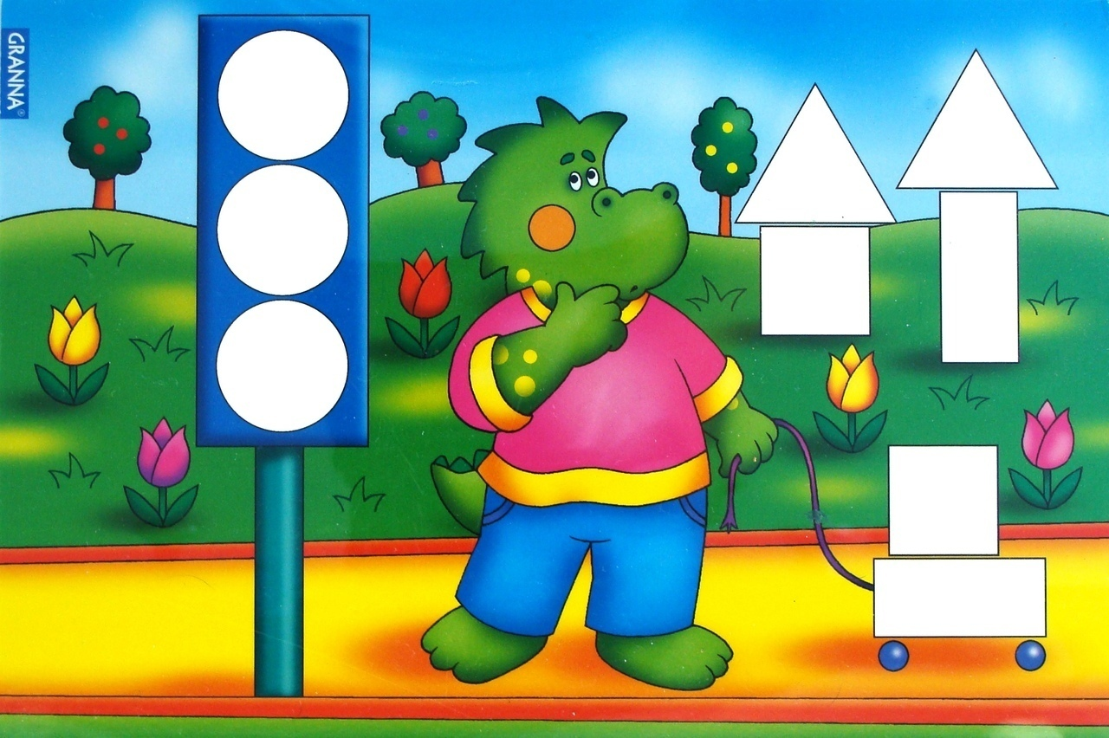

Задание 2
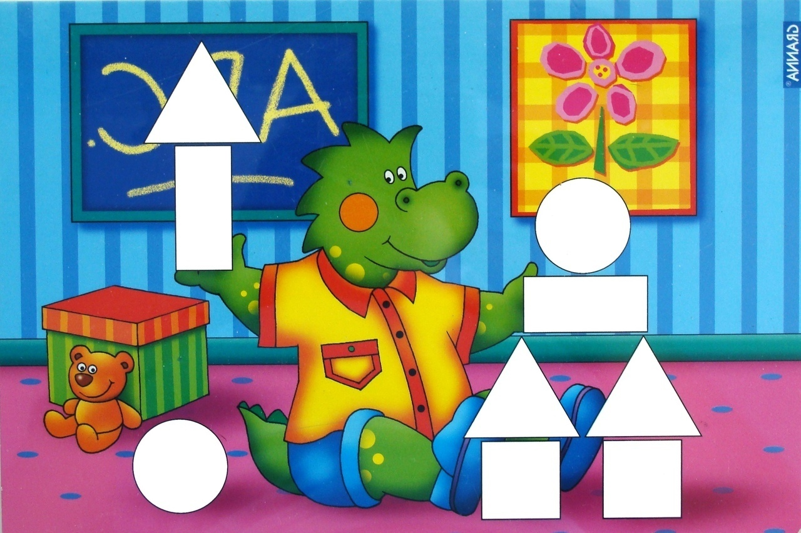

Задание 3

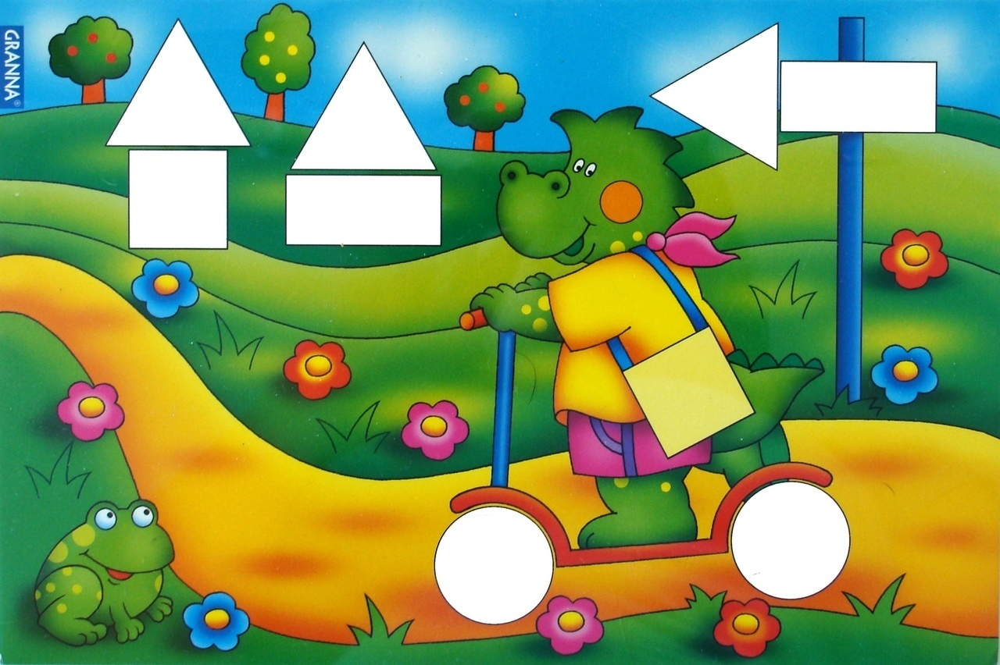

Задание 4
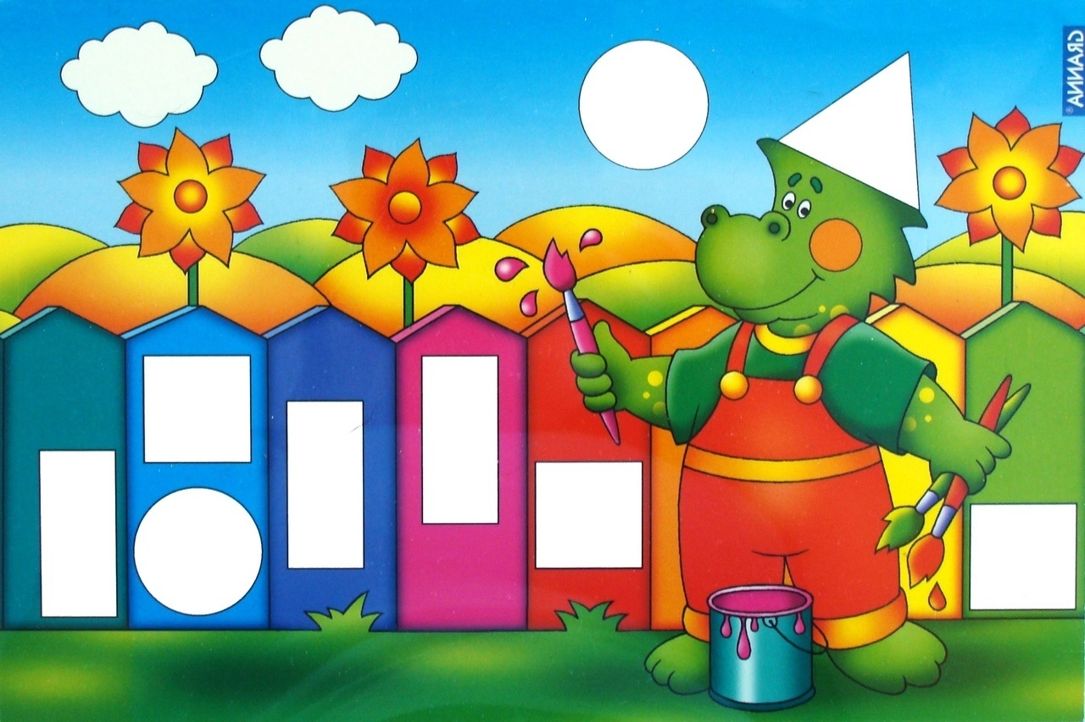

Задание 5

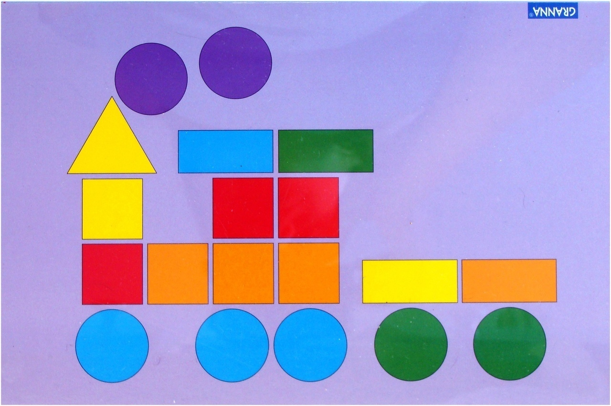

Задание 6

